TRƯỜNG ĐẠI HỌC BÁCH KHOA HÀ NỘI

VIỆN CÔNG NGHỆ THÔNG TIN VÀ TRUYỀN THÔNG

──────── * ───────

ĐỒ ÁN CÁC CÔNG NGHỆ XÂY DỰNG HỆ THỐNG THÔNG TIN

TÀI LIỆU MÔ TẢ THIẾT KẾ PHẦN MỀM (SOFTWARE DESIGN DESCRIPTION)

**WEBSITE THƯƠNG MẠI ĐIỆN TỬ CHO SẢN PHẨM CÔNG NGHỆ**

Nhóm 4

Quản lí đề tài: TS. Nguyễn Kiêm Hiếu

Nhóm trưởng: Nguyễn Bá Khải 20151998

Thành viên: Lê Văn Thịnh 20144282

Thành viên: Trần Văn Sang 20153150

Thành viên: Nguyễn Hoàng Giang 20151094

Nội dung

**1** **Giới thiệu** 4

**1.1** **Muc đích** 4

**1.2** **Phạm vi** 5

**1.3** **Tài liệu tham khảo** 5

**1.4** **Tổng quan tài liệu** 5

**2** **Biểu đồ triển khai** 7

**3** **Mô hình hóa cấu trúc** 8

**3.1** **Các tầng và các mối quan hệ trên hệ thống** 8

**3.2** **Biểu đồ use case** 9

**3.3** **Xác định các lớp tham gia ca sử dụng** 12

**3.4** **Biểu đồ lớp tham gia ca sử dụng** 13

3.4.1 View MainPage 13

3.4.2 View Smartphones List 13

3.4.3 View Tablets List 14

3.4.4 View Laptops List 14

3.4.5 View AccessoriesList 15

3.4.6 Search Product for Guest 15

3.4.7 Login 16

3.4.8 View Cart 16

3.4.9 Add Product to Cart 17

3.4.10 Remove Product from Cart 17

3.4.11 Purchase 18

3.4.12 View Smartphone 18

3.4.13 View Laptop 18

3.4.14 View Tablet 19

3.4.15 View Accessory 19

3.4.16 Comment on Product 19

3.4.17 View New List 20

3.4.18 View New 20

3.4.19 Comment on New 20

3.4.20 Add Smartphone 21

3.4.21 Add Tablet 22

3.4.22 Add Laptop 23

3.4.23 Add Accessory 24

3.4.24 Edit Smartphone 25

3.4.25 Edit Tablet 26

3.4.26 Edit Laptop 27

3.4.27 Edit Accessory 28

3.4.28 Post News 29

3.4.29 Change Password 30

3.4.30 Logout 31

3.4.31 Search Product for Employee 32

3.4.32 Add Employee 33

3.4.33 Edit Employee 34

3.4.34 View Sale Statistic 34

3.4.35 View Income Statistic 35

3.4.36 View Profit Statistic 35

**4** **Mô hình hóa hành vi** 36

4.1 View MainPage 36

4.2 View Smartphones List 36

4.3 View Tablets List 37

4.4 View Laptops List 37

4.5 View Accessories List 37

4.6 Search Product for Guest 38

4.7 Login 38

4.8 View Cart 39

4.9 Add Product to Cart 39

4.10 Remove Product from Cart 39

4.11 Purchase 40

4.12 View Smartphone 40

4.13 View Laptop 41

4.14 View Tablet 41

4.15 View Accessory 42

4.16 Comment on Product 42

4.17 View News List 43

4.18 View New 43

4.19 Comment on New 43

4.20 Add Smartphone 44

4.21 Add Tablet 44

4.22 Add Laptop 45

4.23 Add Accessory 45

4.24 Edit Smartphone 46

4.25 Edit Tablet 47

4.26 Edit Laptop 48

4.27 Edit Accessory 49

4.28 Post News 50

4.29 Change Password 50

4.30 Logout 51

4.31 Search Product for Employee 51

4.32 Add Employee 52

4.33 Edit Employee 53

4.34 View Sale Statistic 53

4.35 View Income Statistic 54

4.36 View Profit Statistic 54

**5** **Thiết kế biểu đồ lớp** 55

**6** **Thiết kế cơ sở dữ liệu** 61

**7** **Thiết kế giao diện người dùng** 66

# **Giới thiệu**

## **Muc đích**

Tài liệu này cung cấp bản thiết kế bao gồm các phần: thiết kế các lớp tham gia từng ca sử dụng, thiết kế cơ sở dữ liệu, thiết kế giao diện cho người sử dụng.

Dựa trên tài liệu SRS với việc phân tích các ca sử dụng, tài liệu này sẽ đặc tả chi tiết về các lớp tham gia ca sử dụng và từ đó mô hình hóa tương tác của các lớp này trên biểu đồ trình tự.

Thiết kế cơ sở dữ liệu cho phép mô tả hệ thống về mặt dữ liệu, các thông tin mà hệ thống cần lữu trữ.

## **Phạm vi**

Tài liệu là cơ sở để các thành viên hệ thống phối hợp làm việc với nhau, lập trình hoàn thiện hệ thống thống nhất.

Tài liệu là cơ sở cho việc xây dựng các trường hợp kiểm thử, giúp việc xây dựng các liệu kiểm thử cho hệ thống sau này

Tài liệu còn là cơ sở để người dùng có thể sử dụng vào việc mở rộng hệ thống.

## **Tài liệu tham khảo**

* Martin, Dennis S. *Mathematics Placement System 2.0, Software Requirements Specification.* University of Scranton, 1999.
* Martin, Dennis S. *Mathematics Placement System 2.0, Test Design.* University of Scranton, 1999.

## **Tổng quan tài liệu**

* **Biểu đồ triển khai (chương 2)** Thể hiện góc nhìn vật lí của hệ thống, sự liên kết giữa các thành phần vật lí của hệ thống
* **Mô hình hóa cấu trúc (chương 3)** Với việc tìm kiếm các lớp tham gia ca sử dụng.
* **Mô hình hóa hành vi (chương 4)** Theo khía cạnh tương tác, xây dựng các biểu đồ trình tự, thể hiện sự tương tác trong một ca sử dụng
* **Thiết kế biểu đồ lớp (chương 5)** Thể hiện góc nhìn tĩnh của hệ thống
* **Thiết kế một cơ sở dữ liệu hệ thống (chương 6)** Thể hiện góc nhìn từ phía dữ liệu của hệ thống, xem hệ thống cần phải lưu trữ những thông tin gì
* **Thiết kế giao diện người dùng (chương 7)** Giao diện của hệ thống dành cho người dùng

# **Biểu đồ triển khai**

Deployment Diagram thể hiện tầng vật lý của hệ thống. Mỗi thàn phần của hệ thống được thể hiện bởi một khối. Nếu khối nào mà có quan hệ với nhau thì sẽ có liên kết giữa các khối đó.

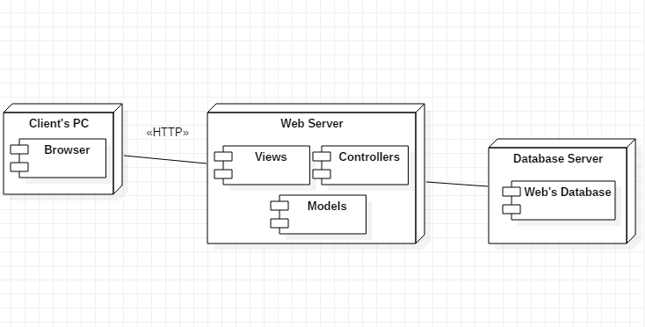

Hình 3.2: Sơ đồ triển khai hệ thống

Mô tả:

* Client’s PC là hệ thống máy tính của người truy cập, chứa các trình duyệt brower để hiển thị trang web của hệ thống
* Database Server là Server chứa database của hệ thống
* Web Server chưa các file giao diện (view), điều kiển (controller) và thực thể (model). Trong đó:
* Views chứa giao diện hệ thống
* Controllers chứa các trình điều khiển
* Models chứa dữ liệu và tương tác với database

# **Mô hình hóa cấu trúc**

## **Các tầng và các mối quan hệ trên hệ thống**

Hệ thống được cấu trúc theo mô hình MVC:

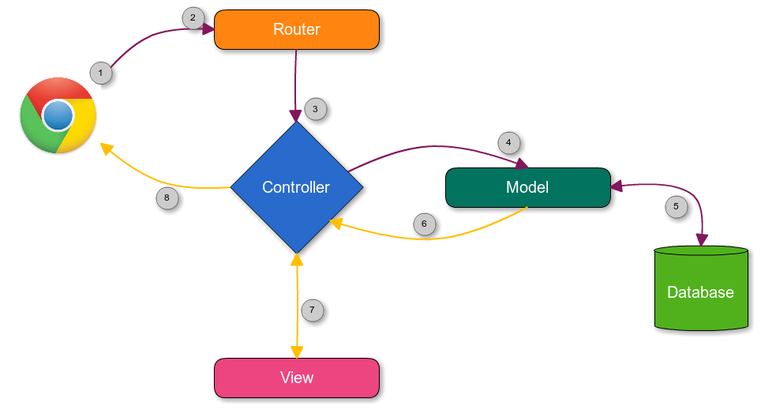

Figure 1 Nguồn ITphutran.com

**Model**

Đây là thành phần chứa tất cả các đối tượng mô tả dữ liệu như các Class, phương thức xử lí dữ liệu, nó có nhiệm vụ thao tác với Database

**View**

Tập hợp cái file giao diện nhằm giúp tương tác với người dùng.

**Controller**

Giữ nhiệm vụ xử lí các yêu cầu của người dùng… Controller sẽ gọi model để thao tác với dữ liệu và trả view cho người dùng.

**Router**

Giữ nhiệm vụ nhận các yêu cầu của người dùng, điều hướng chúng tới controller phù hợp.

**Mô tả:**

Người dùng gửi một request theo đường truyền mạng tới hệ thống, request sẽ được hệ thống nhận dạng đưa vào một Router, Router sẽ chuyển request tới Controller phù hợp.

Trong Controller sẽ thực hiện lấy dữ liệu từ Model nếu cần thiết, thực hiện xử lí request và gọi tới View trả lại cho người dùng.

## **Biểu đồ use case**

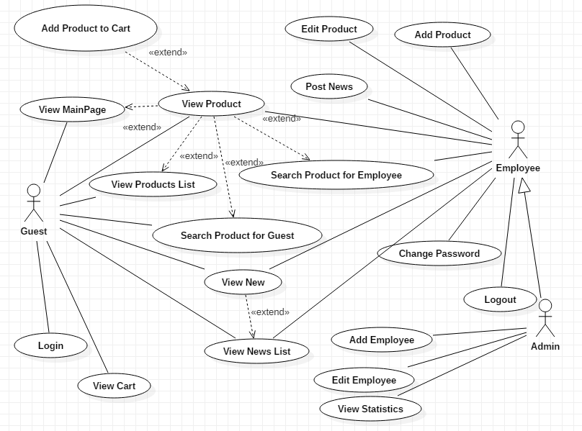

Figure 2: Sở đồ use case tổng quan của hệ thống

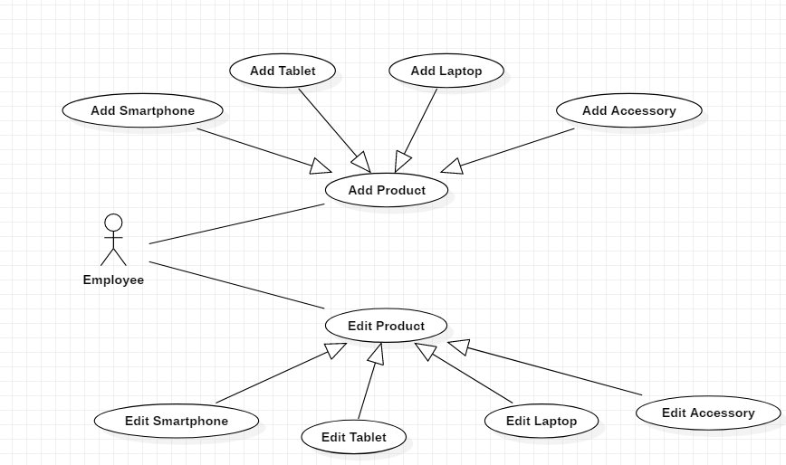

Figure 3: Sơ đồ use case mô tả thêm sản phẩm và sửa sản phẩm

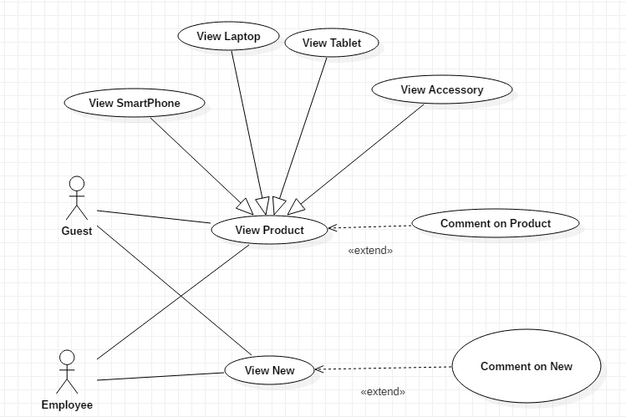

Figure 4: Sơ đồ use case mô tả xem sản phẩm và xem tin tức

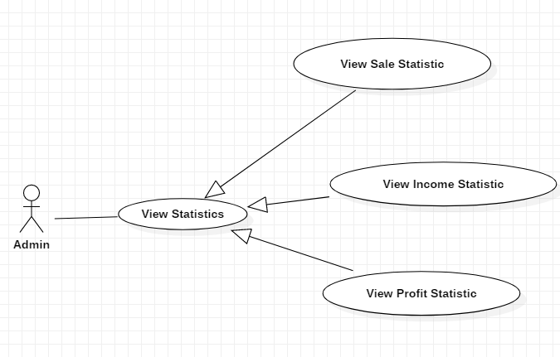

Figure 5: Sơ đồ use case mô tả xem thống kê

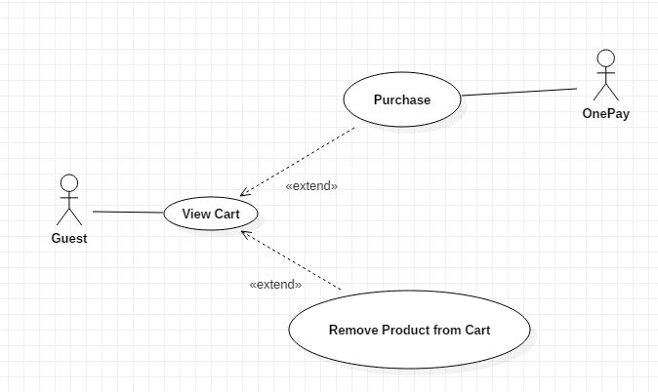

Figure 6: Sơ đồ use case mô tả xem giỏ hàng

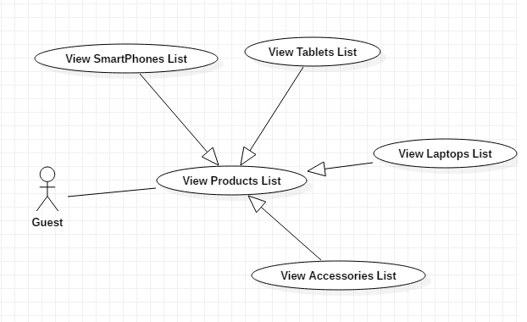

Figure 7: Sơ đồ use case mô tả xem các sản phẩm

## **Xác định các lớp tham gia ca sử dụng**

Các ca sử dụng được dùng đem ra phân tích để phát hiện các đối tượng/lớp tham gia từng ca sử dụng.

Các lớp tham gia ca sử dụng được gọi là các lớp phân tích gồm 3 loại :

* Boundaries (các lớp biên hay các lớp đối thoại) : tương ứng với tầng View
* Entities (các lớp thực thể hay các lớp lĩnh vực) : tương ứng với tầng Model
* Controls (các lớp điều khiển ) : tương ứng với tầng Controller

## **Biểu đồ lớp tham gia ca sử dụng**

### View MainPage

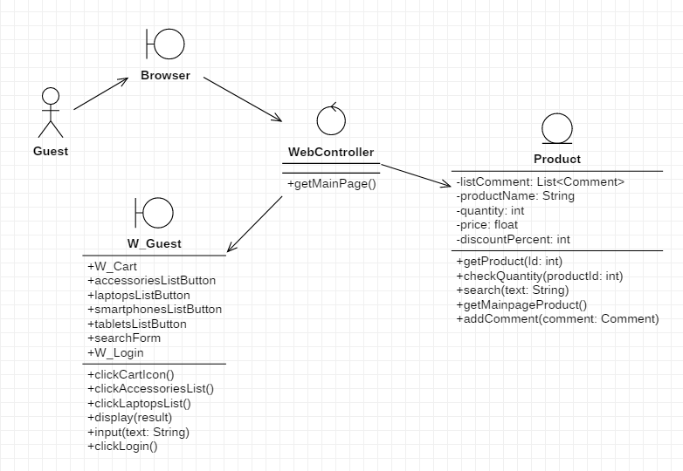

### View Smartphones List

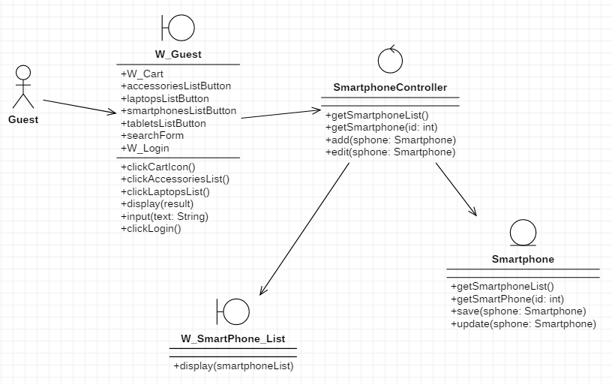

### View Tablets List

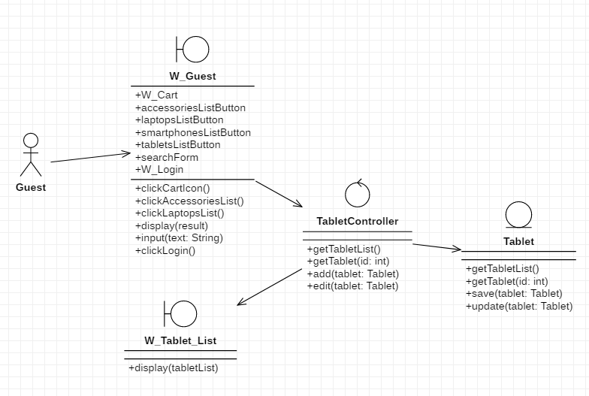

### View Laptops List

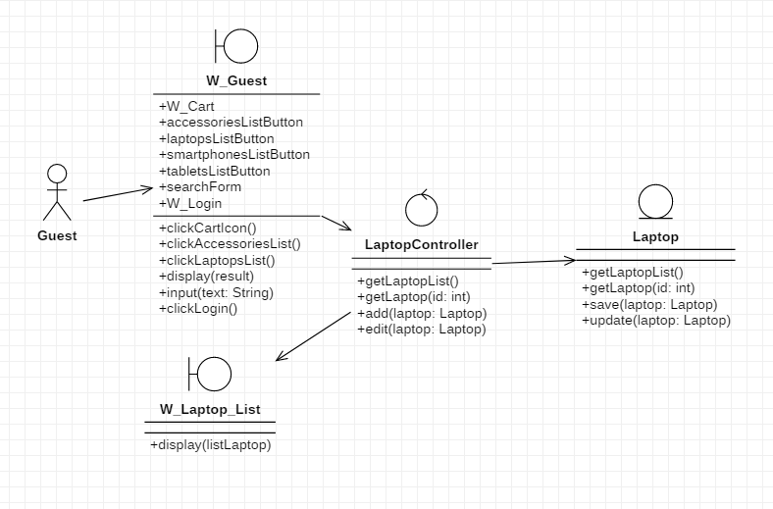

### View AccessoriesList

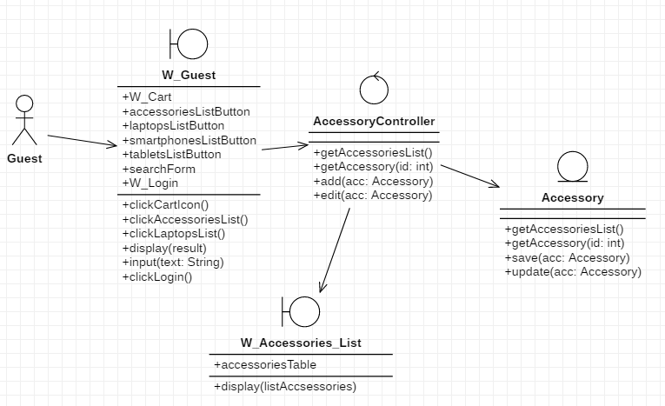

### Search Product for Guest

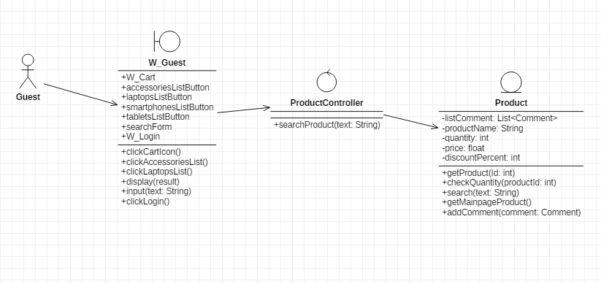

### Login

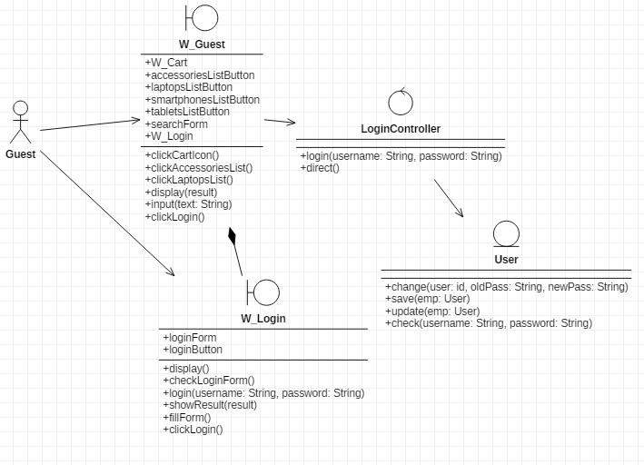

### View Cart

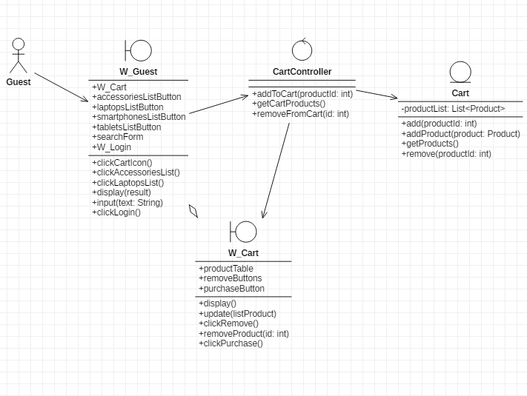

### Add Product to Cart

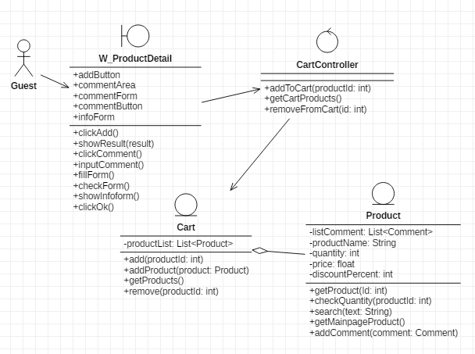

### Remove Product from Cart

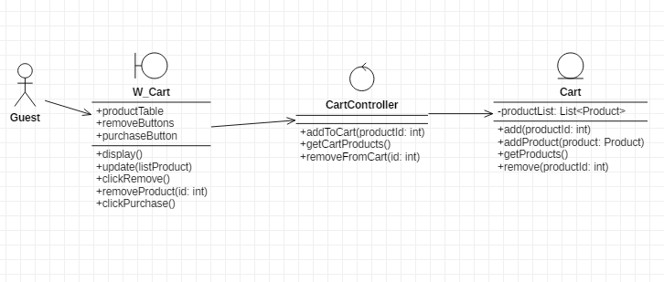

### Purchase

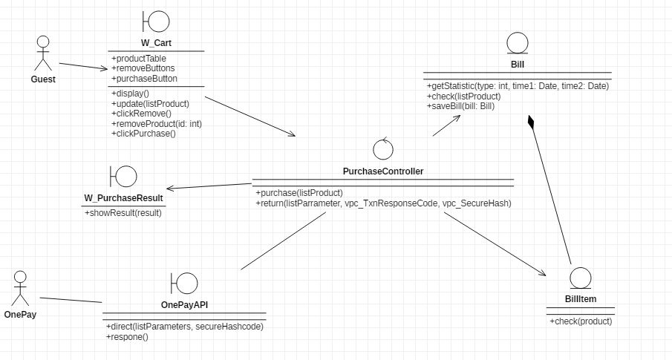

### View Smartphone

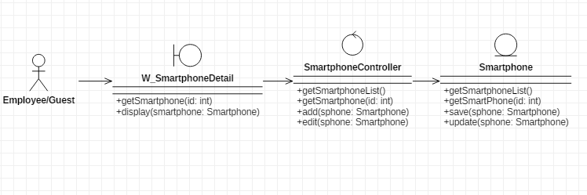

### View Laptop

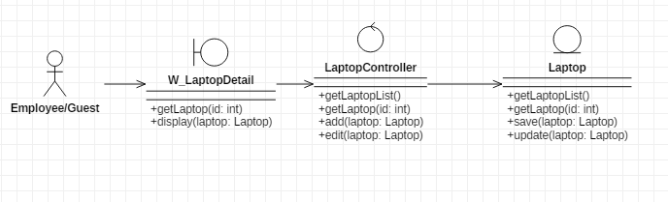

### View Tablet

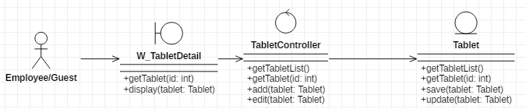

### View Accessory

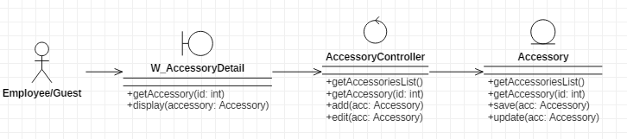

### Comment on Product

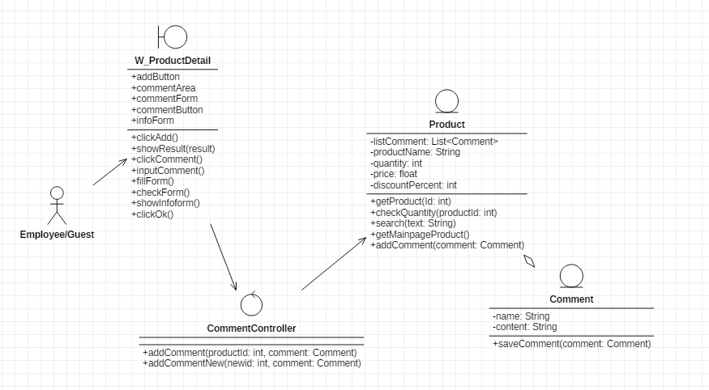

### View New List

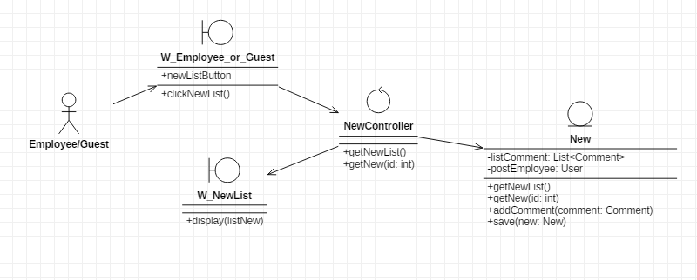

### View New

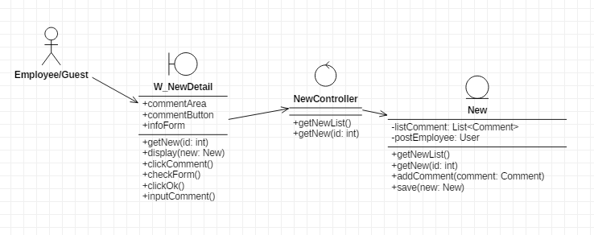

### Comment on New

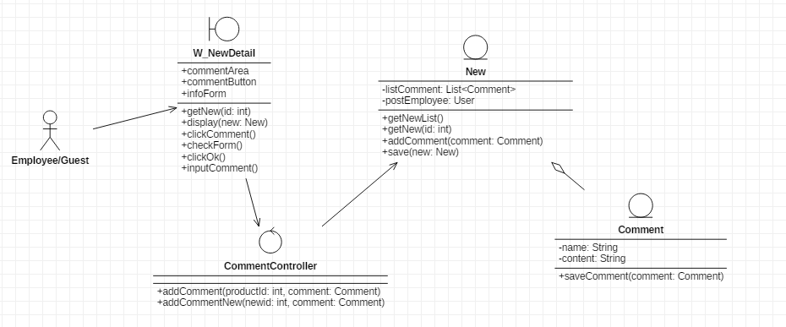

### Add Smartphone

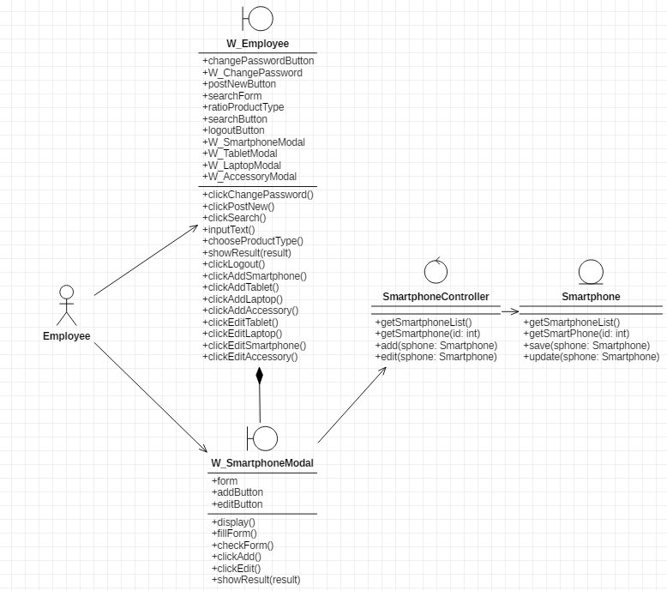

### Add Tablet

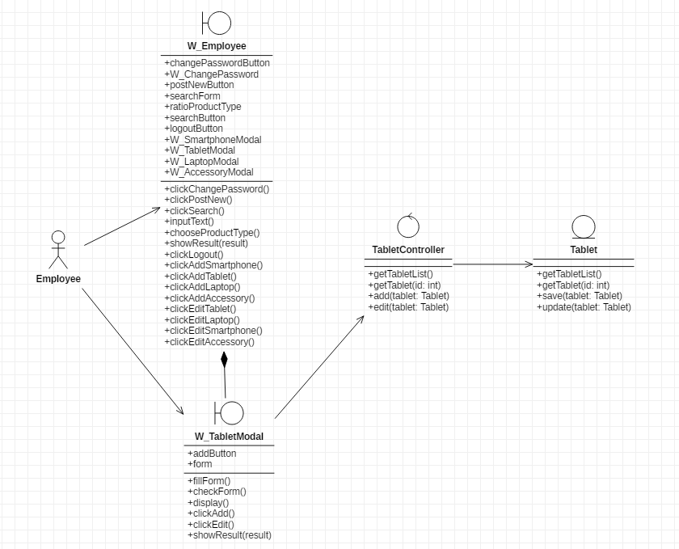

### Add Laptop

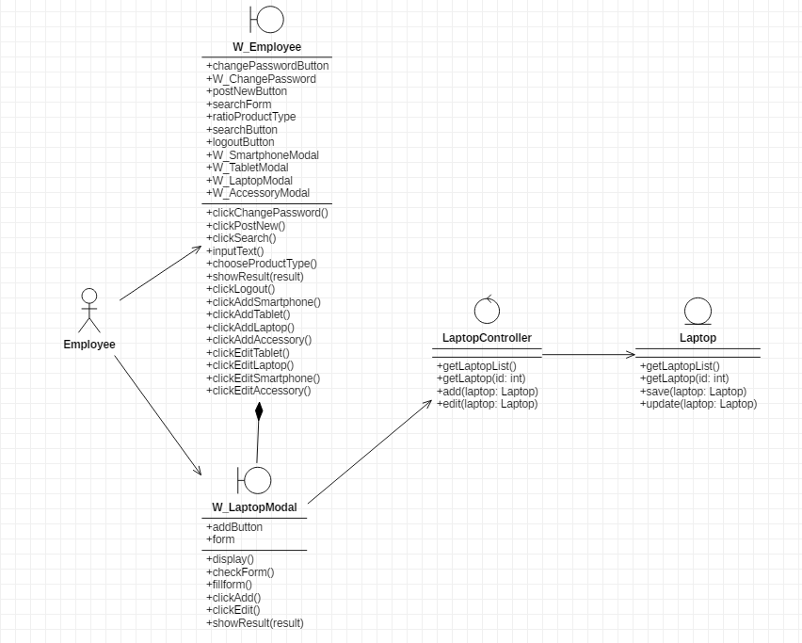

### Add Accessory

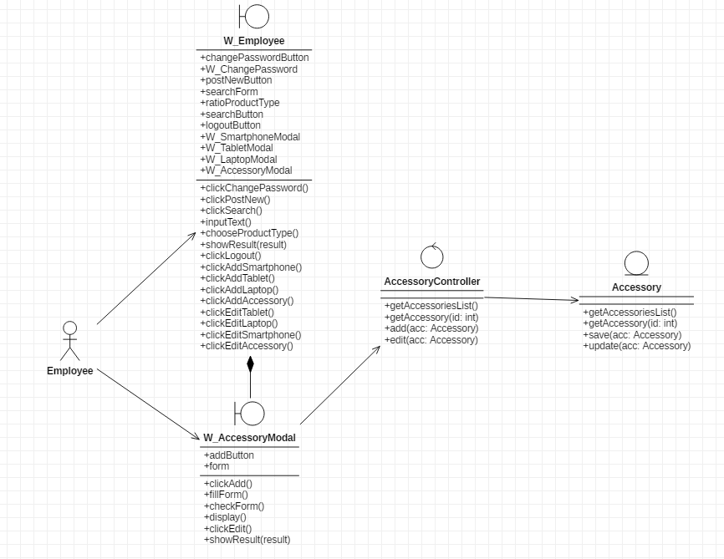

### Edit Smartphone

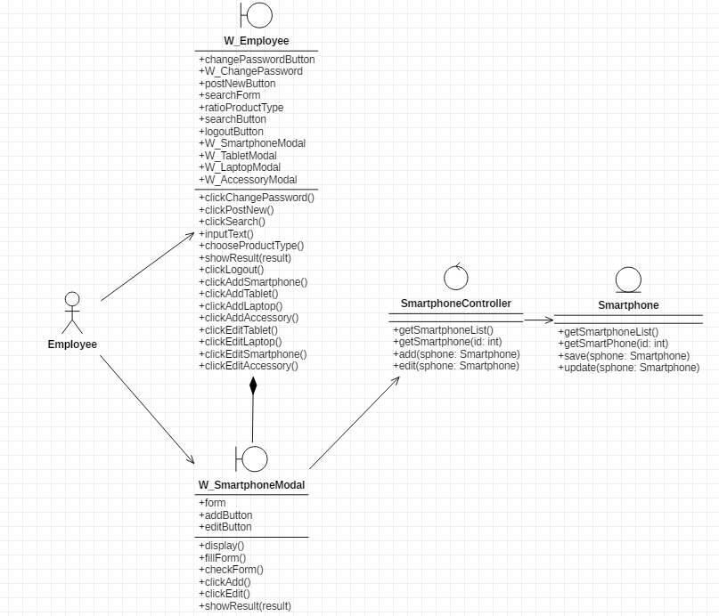

### Edit Tablet

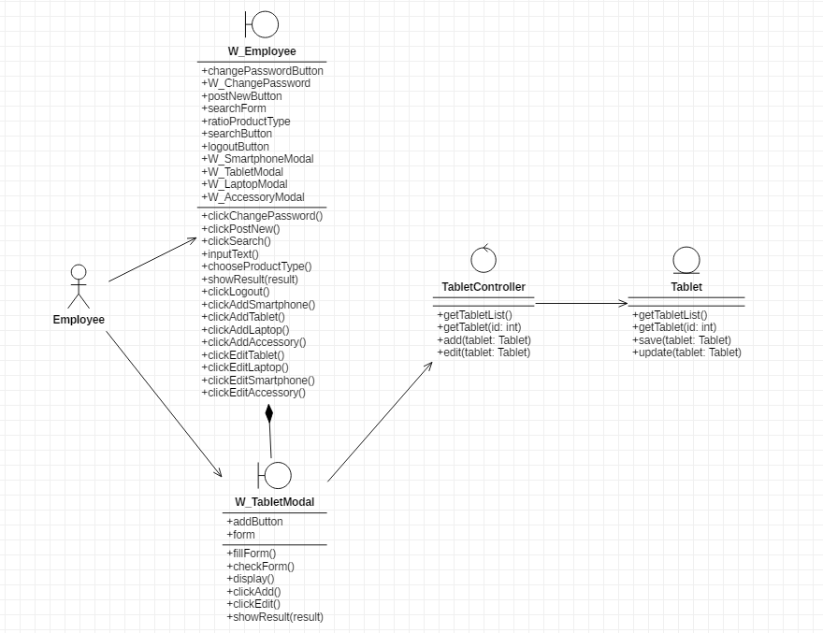

### Edit Laptop

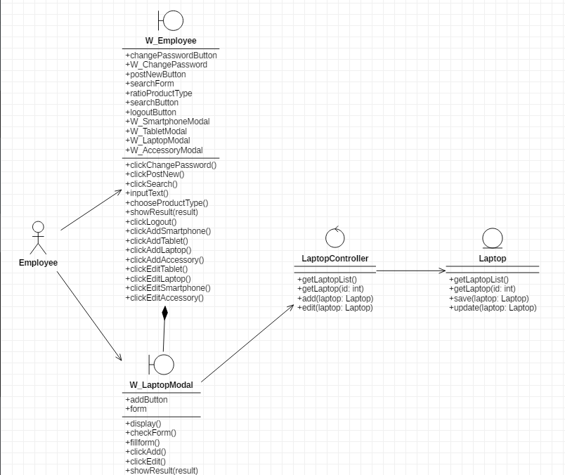

### Edit Accessory

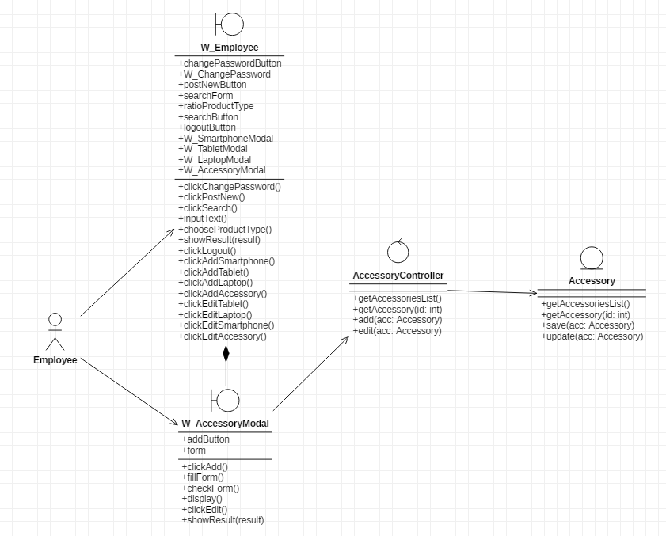

### Post News

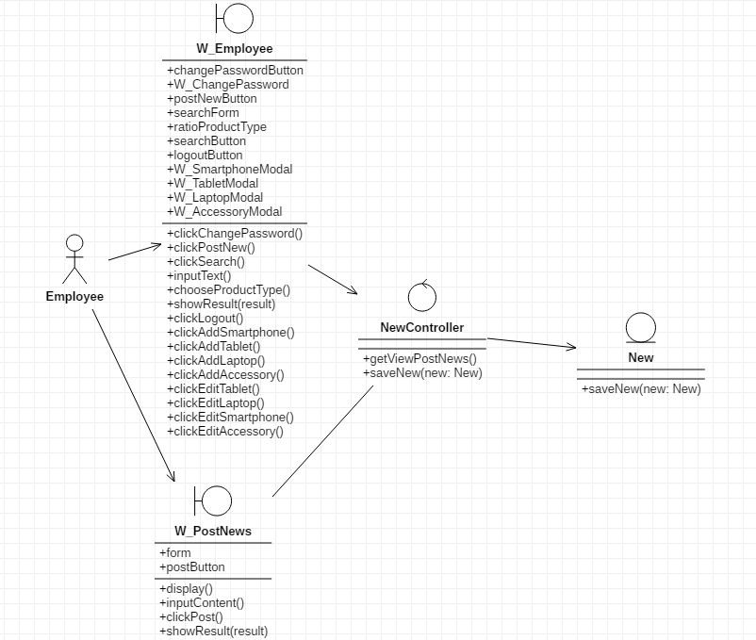

### Change Password

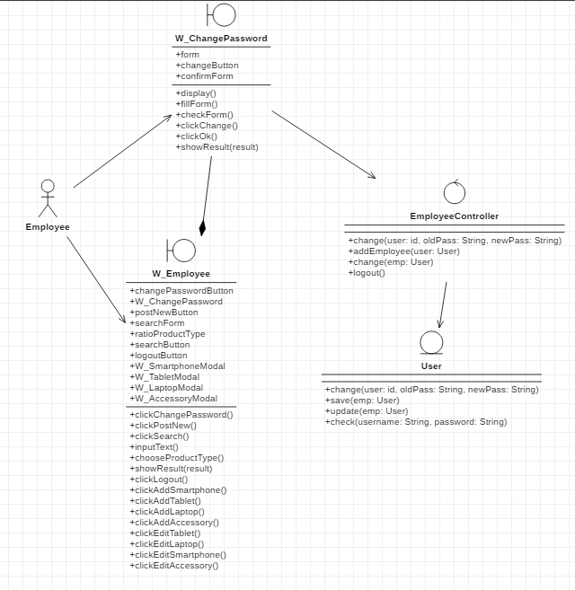

### Logout

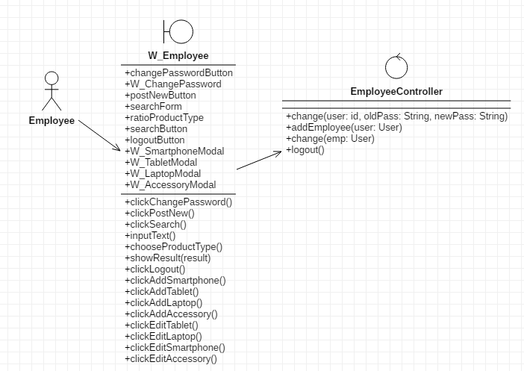

### Search Product for Employee

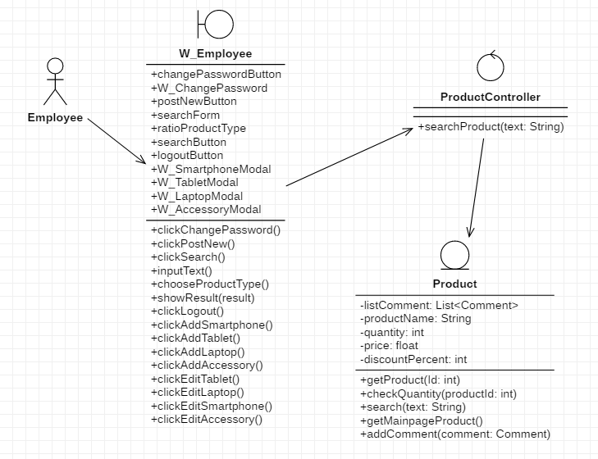

### Add Employee

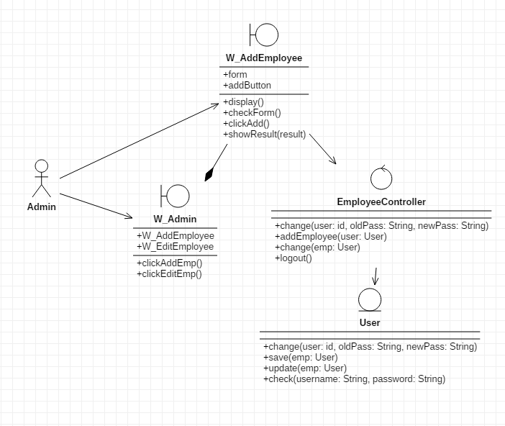

### Edit Employee

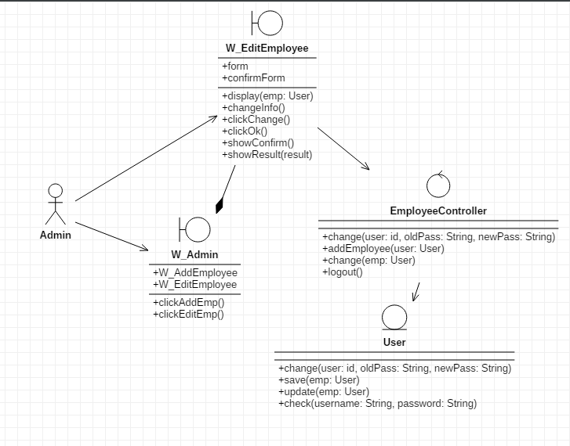

### View Sale Statistic

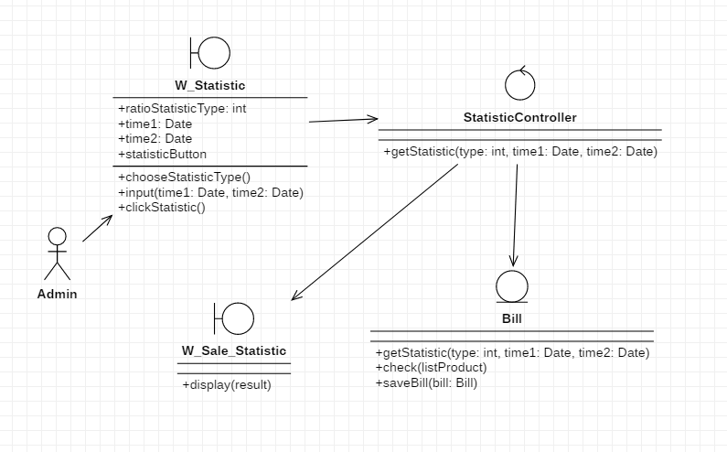

### View Income Statistic

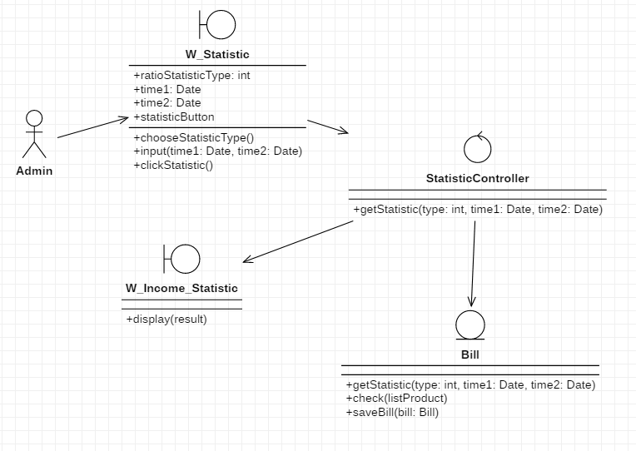

### View Profit Statistic

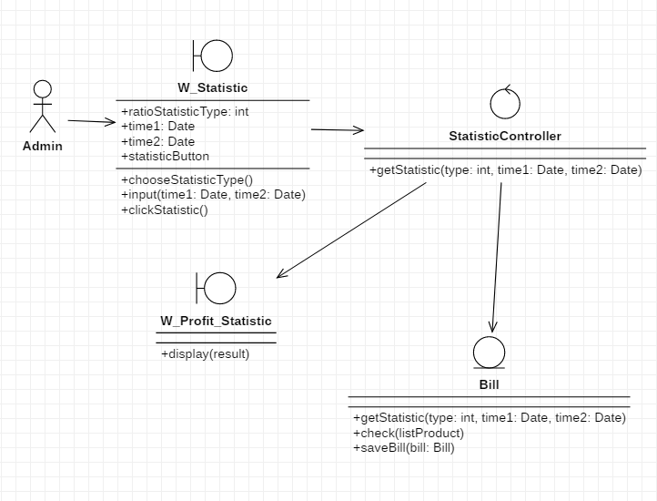

# **Mô hình hóa hành vi**

Mục đích của bước mô hình hóa hành vi mà cụ thể ở đây là sự mô hình hóa quá trình tương tác để diễn tả sự tương tác giữa các đối tượng nhằm tạo ra các kịch bản của mỗi ca sử dụng. Trong đồ án này chúng em sử dụng biểu đồ trình tự để mô tả sử tương tác đó.

## View MainPage

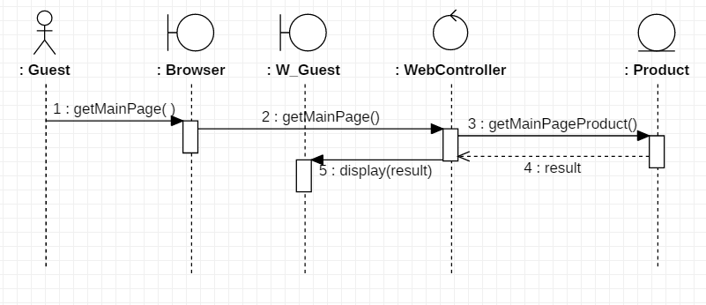

## View Smartphones List

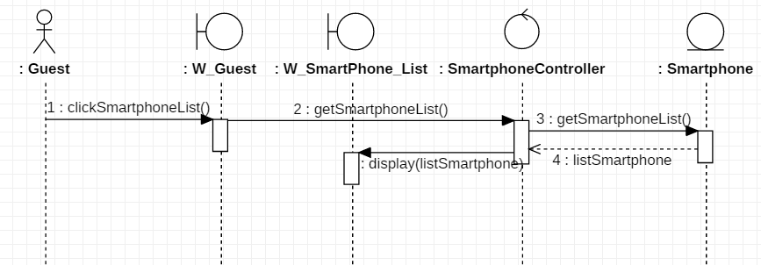

## View Tablets List

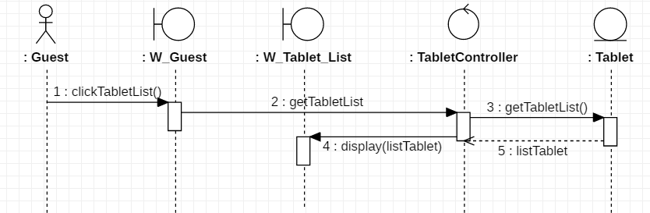

## View Laptops List

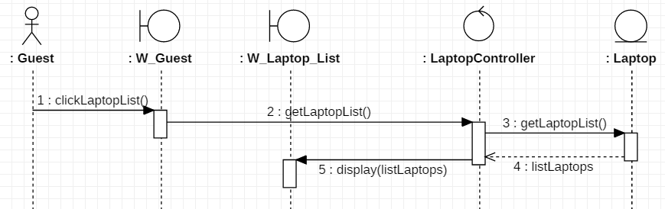

## View Accessories List

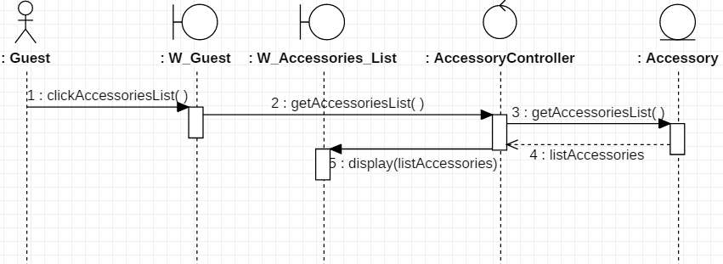

## Search Product for Guest

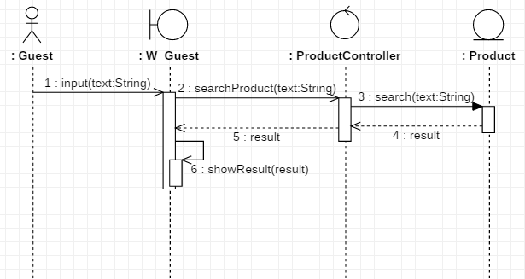

## Login

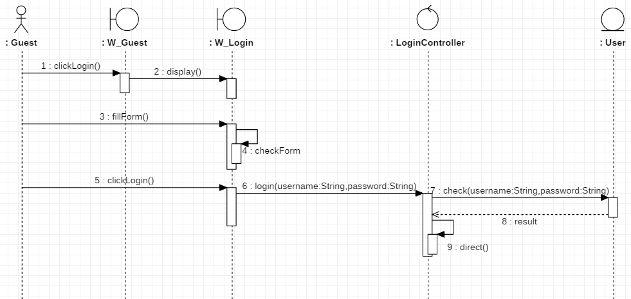

## View Cart

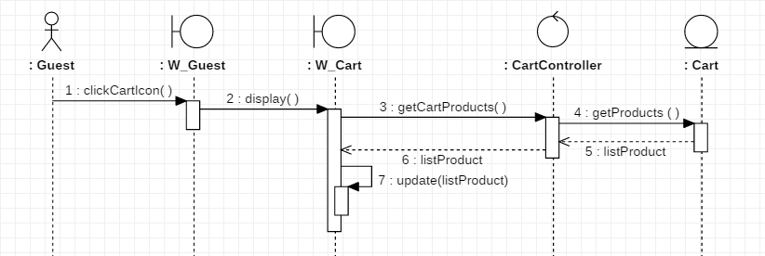

## Add Product to Cart

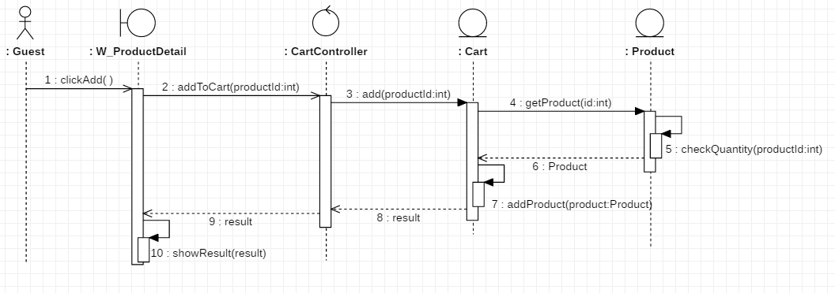

## Remove Product from Cart

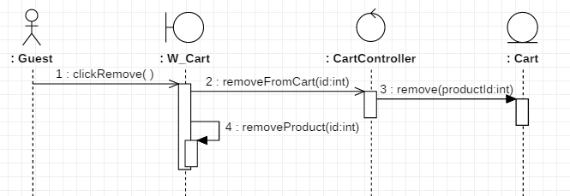

## Purchase

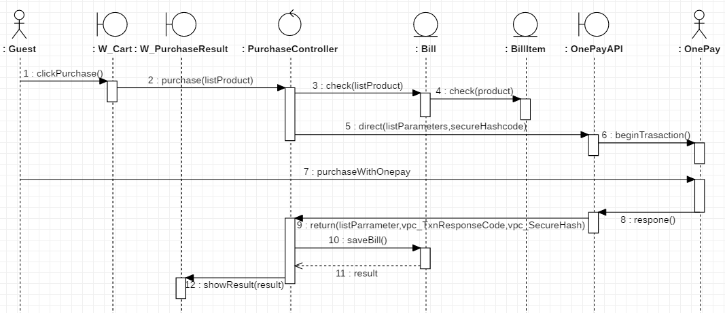

## View Smartphone

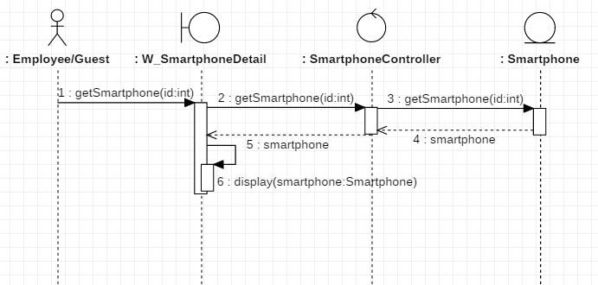

## View Laptop

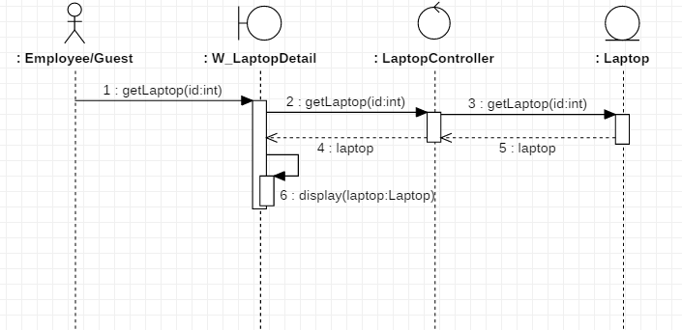

## View Tablet

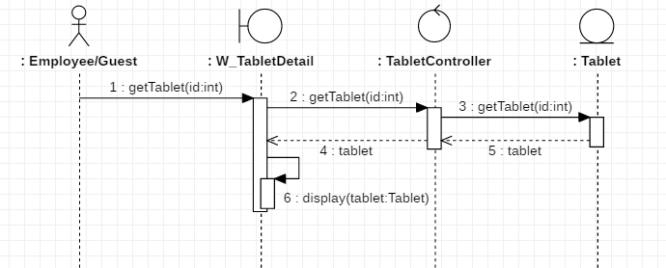

## View Accessory

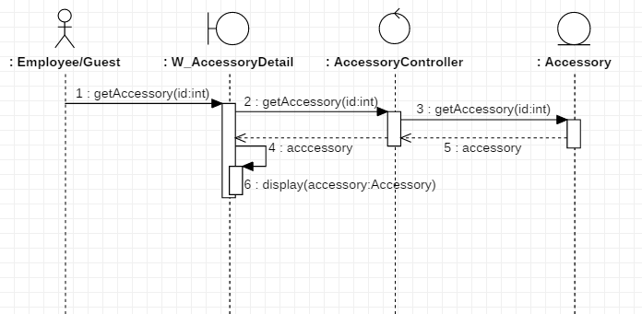

## Comment on Product

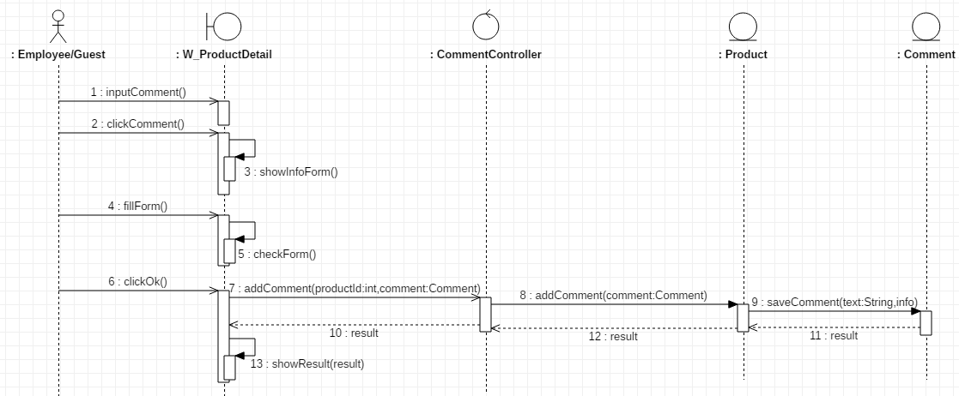

## View News List

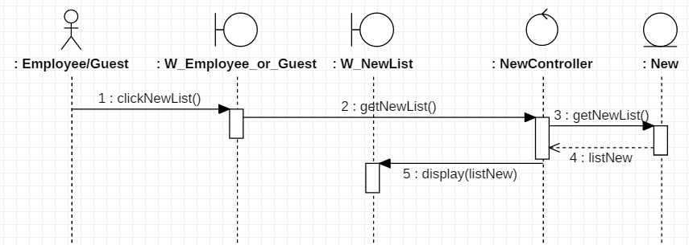

## View New

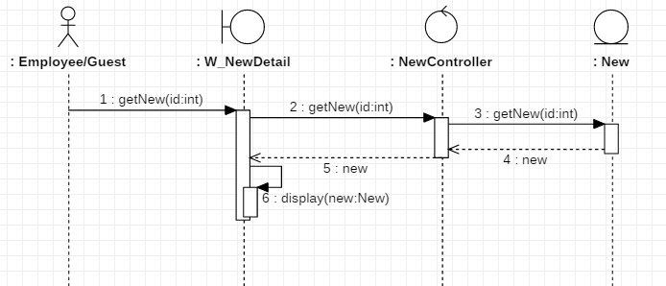

## Comment on New

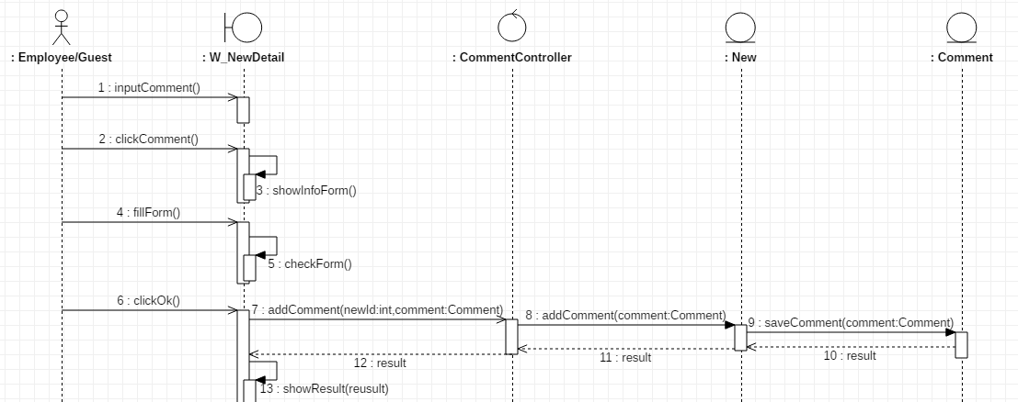

## Add Smartphone

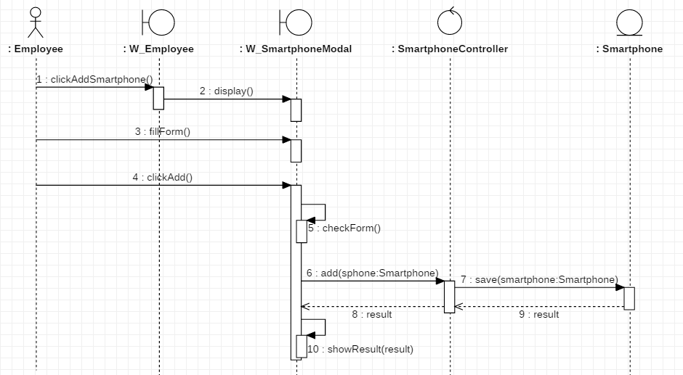

## Add Tablet

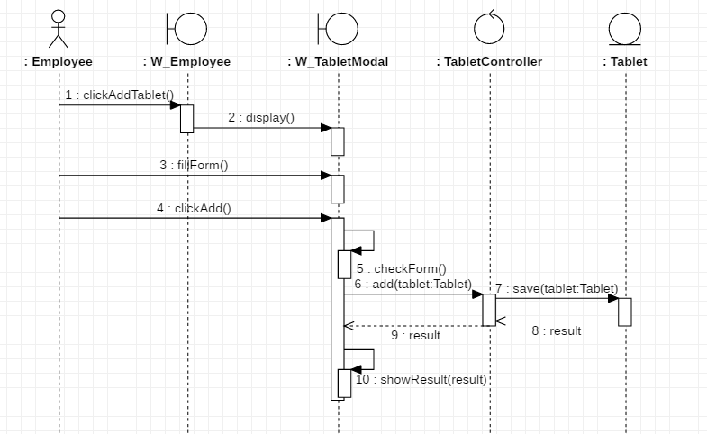

## Add Laptop

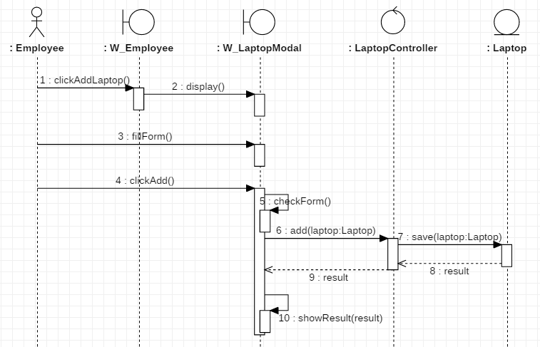

## Add Accessory

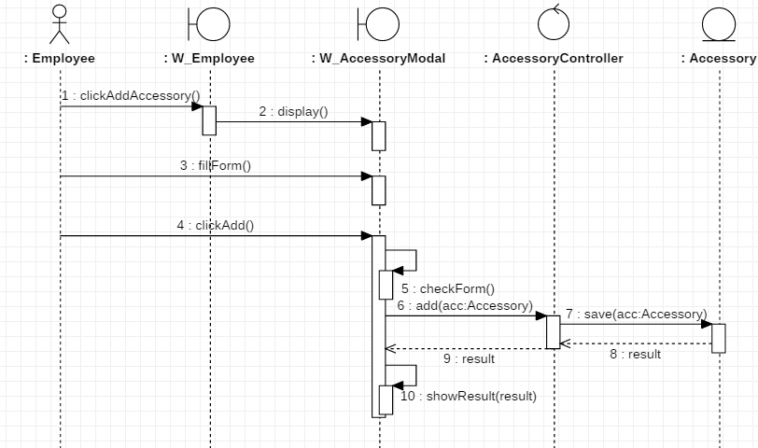

## Edit Smartphone

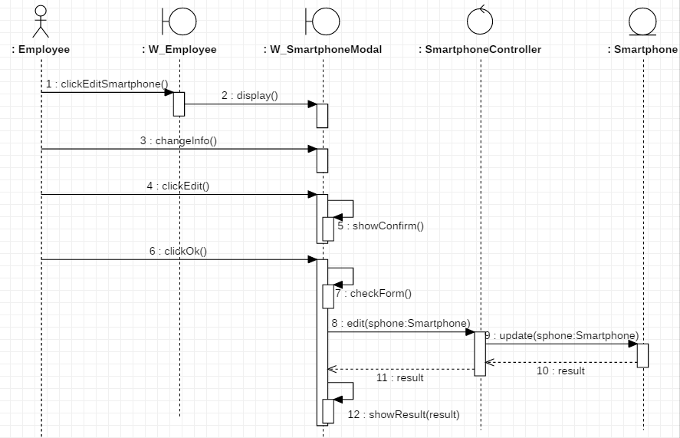

## Edit Tablet

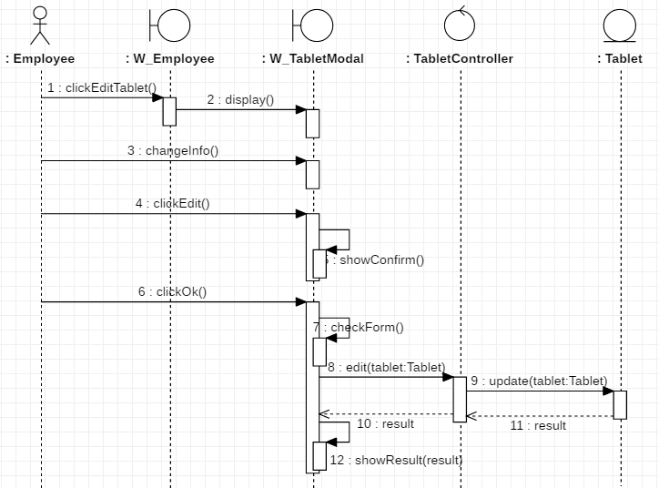

## Edit Laptop

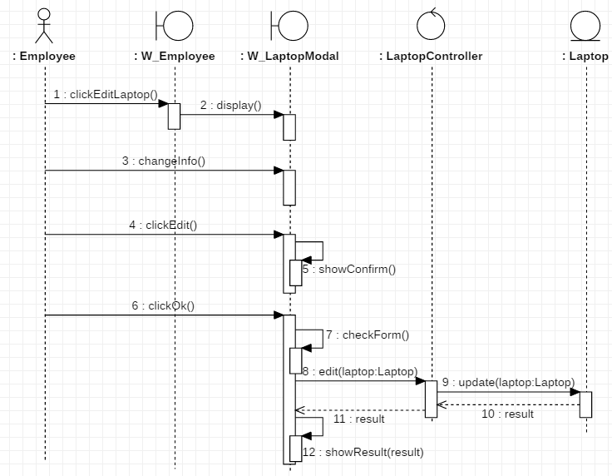

## Edit Accessory

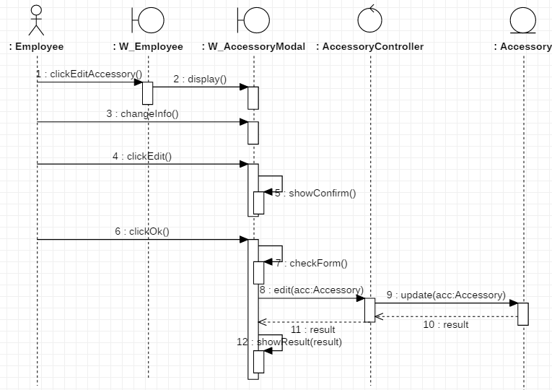

## Post News

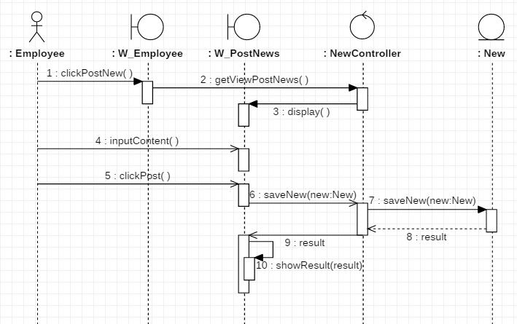

## Change Password

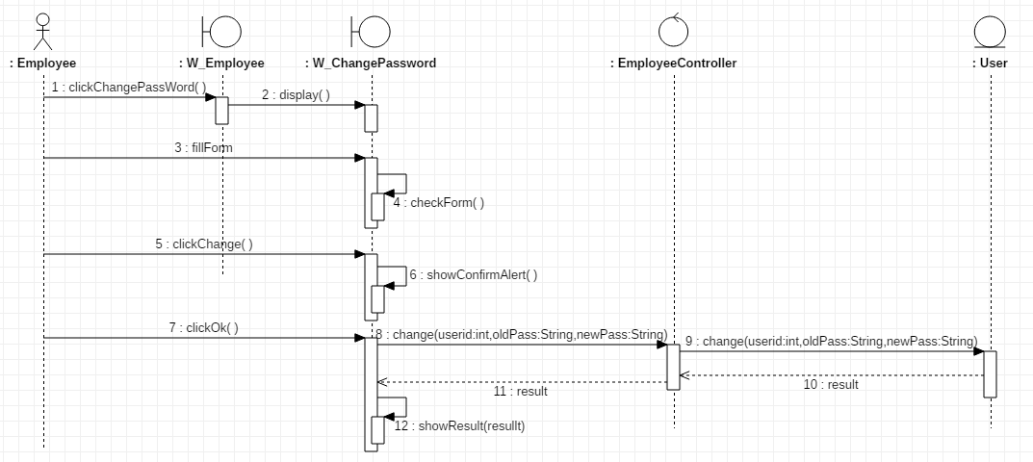

## Logout

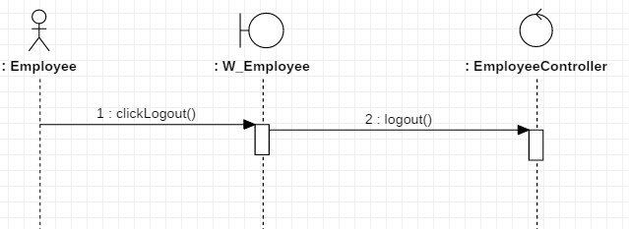

## Search Product for Employee

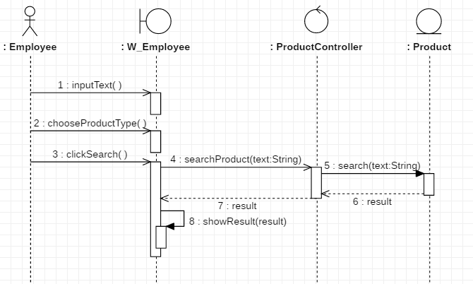

## Add Employee

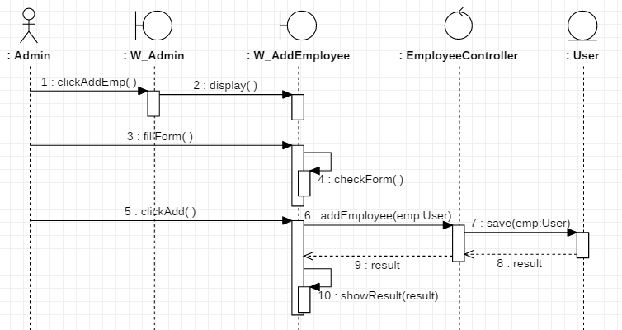

## Edit Employee

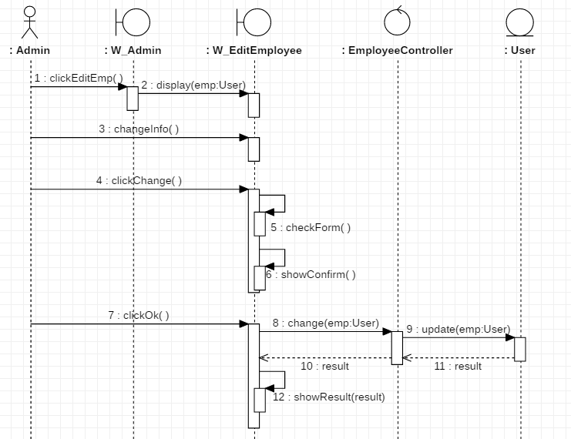

## View Sale Statistic

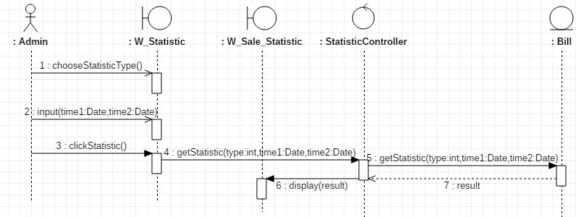

## View Income Statistic

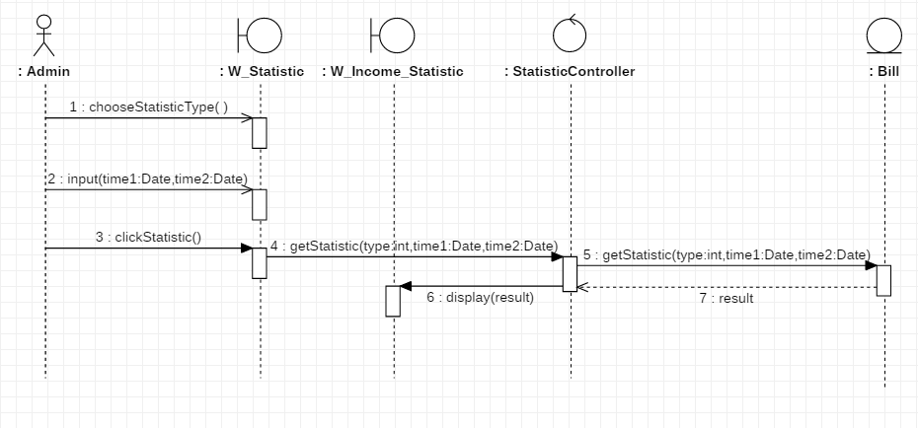

## View Profit Statistic

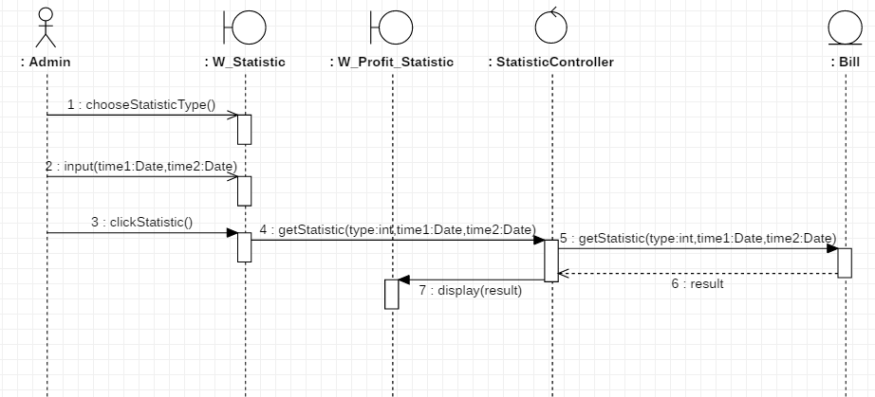

# **Thiết kế biểu đồ lớp**

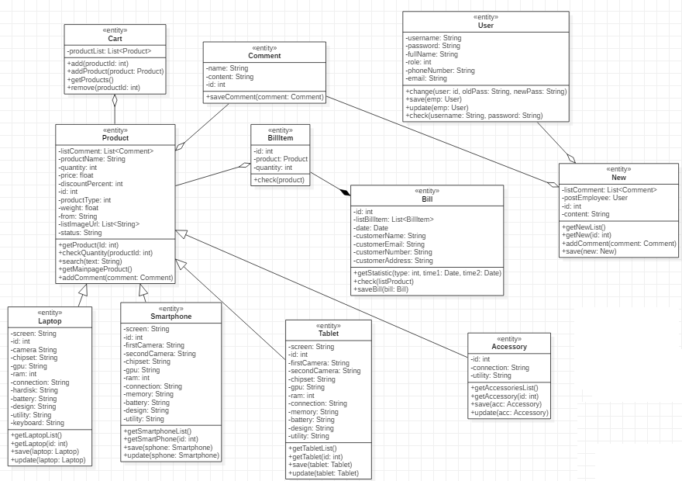

Mô tả chi tiết các lớp:

**-Product**

Thuộc tính:

* Id :int – mã sản phẩm
* productName:String – tên sản phẩm
* quantity:int – số lượng
* price: float – giá sản phẩm
* discountPercent:int – phần tram giảm giá
* productType:int – phân biệt xem sản phẩm thuộc loại sản phẩm gì
* weight:float – cân nặng sản phẩm
* from:String – sản phẩm sản xuất bởi công ty, quốc gia nào
* status:String – trạng thái sản phẩm
* listComment:List<Comment> - Danh sách comment của sản phẩm
* listImageUrl:List<String>- Danh sách url ảnh của sản phẩm

Phương thức

* getProduct(id:int): trả về sản phẩm có id tương ứng
* checkQuantity(productid:int): kiểm tra sản phẩm còn hàng không
* search(text:String): trả về các sản phẩm theo chuỗi kí tự tìm kiếm text
* getMainPageProduct(): Trả về danh sách các sản phẩm trên trang chủ
* addComment(comment:Comment):Thêm comment vào product

**-Laptop**

Thuộc tính

* id:int – mã laptop
* screen:String – chuỗi bán cấu trúc mô tả màn hình
* camera:String – chuỗi bán cấu trúc mô tả camera
* chipset:String – chuỗi bán cấu trúc mô tả chipset
* gpu:String – chuỗi bán cấu trúc mô tả gpu
* ram:int – dung lược ram
* Hardisk:String – chuỗi ban cấu trúc mô tả ổ cứng
* connection:String – chuỗi bán cấu trúc mô tả các kết nối
* battery:String – chuỗi bán cấu trúc mô tả pin
* design:String – chuỗi bán cấu trúc mô tả thiết kế
* utility:String – chuỗi bán cấu trúc mô tả tiện ích
* keyboard:String – chuỗi bán cấu trúc mô tả bàn phím

Phương thức

* getLaptopList():Trả về danh sách Laptop
* getLaptop(id:int):Trả về laptop có id tương ứng
* save(laptop:Laptop):Lưu lại laptop vào cơ sở dữ liệu
* update(laptop:Laptop):Cập nhật laptop

**-Smartphone**

Thuộc tính

* id:int – mã smartphone
* screen:String – chuỗi bán cấu trúc mô tả màn hình
* camera:String – chuỗi bán cấu trúc mô tả camera
* chipset:String – chuỗi bán cấu trúc mô tả chipset
* gpu:String – chuỗi bán cấu trúc mô tả gpu
* ram:int – dung lược ram
* connection:String – chuỗi bán cấu trúc mô tả các kết nối
* battery:String – chuỗi bán cấu trúc mô tả pin
* design:String – chuỗi bán cấu trúc mô tả thiết kế
* utility:String – chuỗi bán cấu trúc mô tả tiện ích
* memory:String – chuỗi bán cấu trúc mô tả bộ nhớ trong

Phương thức

* getSmartphoneList():Trả về danh sách Smartphone
* getSmartphone(id:int):Trả về smartphone có id tương ứng
* save(sphone:Smartphone):Lưu lại smartphone vào cơ sở dữ liệu
* update(sphone:Smartphone):Cập nhật smartphone

**-Tablet**

Thuộc tính

* id:int – mã tablet
* screen:String – chuỗi bán cấu trúc mô tả màn hình
* camera:String – chuỗi bán cấu trúc mô tả camera
* chipset:String – chuỗi bán cấu trúc mô tả chipset
* gpu:String – chuỗi bán cấu trúc mô tả gpu
* ram:int – dung lược ram
* connection:String – chuỗi bán cấu trúc mô tả các kết nối
* battery:String – chuỗi bán cấu trúc mô tả pin
* design:String – chuỗi bán cấu trúc mô tả thiết kế
* utility:String – chuỗi bán cấu trúc mô tả tiện ích
* memory:String – chuỗi bán cấu trúc mô tả bộ nhớ trong

Phương thức

* getTabletList():Trả về danh sách Tablet
* getTablet(id:int):Trả về tablet có id tương ứng
* save(tablet:Tablet):Lưu lại tablet vào cơ sở dữ liệu
* update(tablet:Tablet):Cập nhật tablet

**-Accessory**

Thuộc tính

* id:int – mã phụ kiện
* connection:String – chuỗi bán cấu trúc mô tả các kết nối
* utility:String – chuỗi bán cấu trúc mô tả tiện ích

Phương thức

* getAccessoryList():Trả về danh sách phụ kiện
* getAccessory(id:int):Trả về phụ kiện có id tương ứng
* save(accessory:Accessory):Lưu lại Accessory vào cơ sở dữ liệu
* update(accessory: Accessory):Cập nhật accessory

**-Cart**

Thuộc tính

* productList:List<Product> – Danh sách sản phẩm trong giỏ hàng

Phương thức

* add(productid:int): thêm Product có id vào giỏ hàng
* add(product:Product): thêm product vào giỏ hàng
* getProducts():Trả về các sản phẩm trong giỏ
* remove(productid:int): xóa sản phẩm có id trong giỏ hàng

**-Comment**

Thuộc tính

* id:int – mã bình luận
* name:String – tên người bình luận
* content:String – nội dung comment

Phương thức

* saveComment(comment:Comment):lưu comment vào cơ sử dữ liệu

**-BillItem**

Thuộc tính

* id:int – mã
* product:Product – sản phẩm trong đơn hàng
* quantity:int – số sản phẩm trên

Phương thức

* check(product:Product):Kiểm tra sản phẩm có mua được không

**-Bill**

Thuộc tính

* id:int – mã đơn hàng
* date:Date – ngày tạo đơn
* customerName:String – tên khách hàng
* customerEmail:String – email khách hàng
* customerNumber:String – số điện thoại khác hhafng
* customerAddress:String – địa chỉ khách hàng
* listBillItem:List<BillItem>- Danh sách sản phẩm cùng số lượng

Phương thức

* getStatistic(type:int,time1:Date,time2:Date): thống kê
* check(listProduct:List<Product<): kiểm tra danh sách sản phẩm có mua được không
* save(bill:Bill):Lưu lại Bill vào cơ sở dữ liệu

**-User**

Thuộc tính

* id:int – mã nhân viên
* username:String – tên đăng nhập
* password:String – mật khẩu
* fullname:String-tên nhân viên
* phoneNumber:String – số điện thoại nhân viên
* email:String – email nhân viên
* role:int – quyền của nhân viên

Phương thức

* change(userid:int,oldPass:String,newPass:String): đổi mật khẩu
* save(emp:User): tạo nhân viên
* update(emp:User):cập nhật nhân viên
* check(username:String,password:String): kiểm tra tài khoản,mật khẩu

**-New**

Thuộc tính

* id:int – mã bài đăng
* listComment:List<Comment>- Danh sách bình luận
* postEmployee:User – Nhân viên đăng bài
* content:String – chuỗi bán cấu trúc mô tả bài đăng

Phương thức

* getNewList():Trả về danh sách bài đăng
* getNew(id:int):Trả về bài đăng có id tương ứng
* add(Comment:Comment): thêm bình luận
* save(new:New): lưu bài đăng vào cơ sở dữ liệu

# **Thiết kế cơ sở dữ liệu**

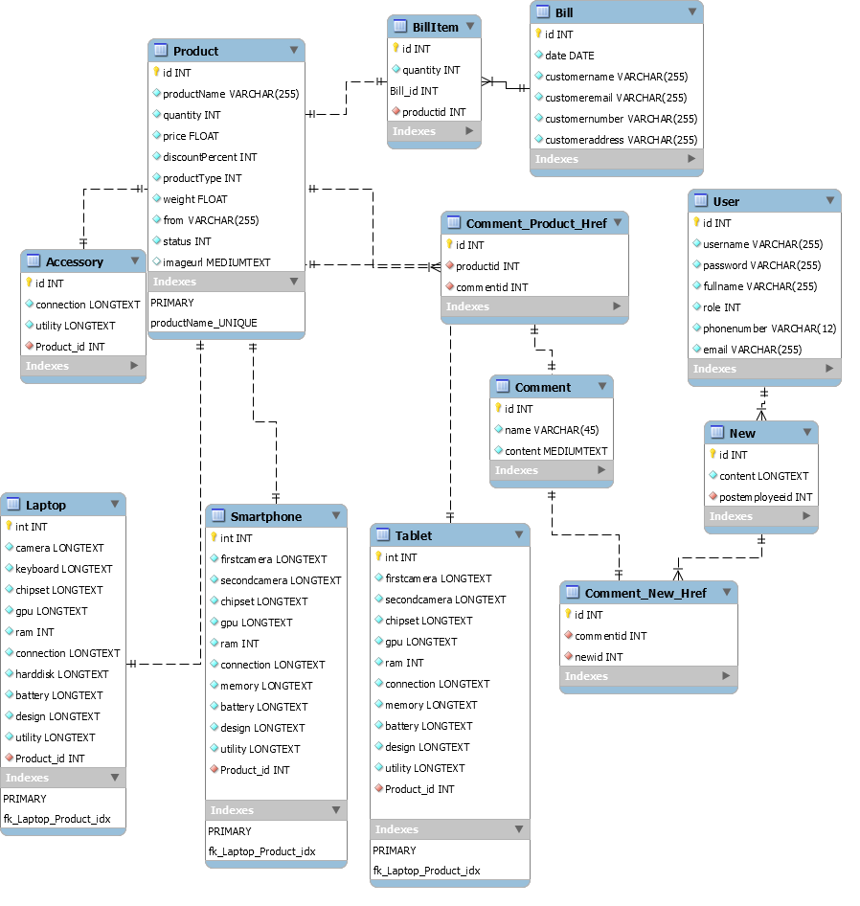

Mô tả chi tiết các bảng:

**-Product**

Cột:

* Id :int ,khóa chính,tự động tăng– mã sản phẩm
* productName:varchar(255),unique,notnull– tên sản phẩm
* quantity:int,notnull – số lượng
* price: float,notnull – giá sản phẩm
* discountPercent:int, notnull – phần tram giảm giá
* productType:int,notnull – phân biệt xem sản phẩm thuộc loại sản phẩm gì
* weight:float, notnull – cân nặng sản phẩm
* from:varchar(255), notnull – sản phẩm sản xuất bởi công ty, quốc gia nào
* status:int, notnull – trạng thái sản phẩm
* imageurl:MediumText – các url ảnh của sản phẩm

**-Laptop**

Cột

* id:int,khóa chính, tự đông tăng – mã laptop
* screen:longtext, notnull – chuỗi bán cấu trúc mô tả màn hình
* camera: longtext, notnull – chuỗi bán cấu trúc mô tả camera
* chipset: longtext, notnull – chuỗi bán cấu trúc mô tả chipset
* gpu: longtext, notnull – chuỗi bán cấu trúc mô tả gpu
* ram:int – dung lược ram
* Hardisk: longtext, notnull – chuỗi ban cấu trúc mô tả ổ cứng
* connection: longtext, notnull – chuỗi bán cấu trúc mô tả các kết nối
* battery: longtext, notnull – chuỗi bán cấu trúc mô tả pin
* design: longtext, notnull – chuỗi bán cấu trúc mô tả thiết kế
* utility: longtext, notnull – chuỗi bán cấu trúc mô tả tiện ích
* keyboard: longtext, notnull – chuỗi bán cấu trúc mô tả bàn phím
* product_id:int,khóa ngoài tới Product(id)

**-Smartphone**

Cột:

* id:int,khóa chính,tự động tăng – mã smartphone
* screen: longtext, notnull – chuỗi bán cấu trúc mô tả màn hình
* camera: longtext, notnull – chuỗi bán cấu trúc mô tả camera
* chipset: longtext, notnull – chuỗi bán cấu trúc mô tả chipset
* gpu: longtext, notnull – chuỗi bán cấu trúc mô tả gpu
* ram:int – dung lược ram
* connection: longtext, notnull – chuỗi bán cấu trúc mô tả các kết nối
* battery: longtext, notnull – chuỗi bán cấu trúc mô tả pin
* design: longtext, notnull – chuỗi bán cấu trúc mô tả thiết kế
* utility: longtext, notnull – chuỗi bán cấu trúc mô tả tiện ích
* memory: longtext, notnull – chuỗi bán cấu trúc mô tả bộ nhớ trong
* product_id:int,khóa ngoài tới Product(id)

**-Tablet**

Cột

* id:int,khóa chính, tự động tăng – mã tablet
* screen: longtext, notnull – chuỗi bán cấu trúc mô tả màn hình
* camera: longtext, notnull – chuỗi bán cấu trúc mô tả camera
* chipset: longtext, notnull – chuỗi bán cấu trúc mô tả chipset
* gpu: longtext, notnull – chuỗi bán cấu trúc mô tả gpu
* ram:int – dung lược ram
* connection: longtext, notnull – chuỗi bán cấu trúc mô tả các kết nối
* battery: longtext, notnull – chuỗi bán cấu trúc mô tả pin
* design: longtext, notnull – chuỗi bán cấu trúc mô tả thiết kế
* utility: longtext, notnull – chuỗi bán cấu trúc mô tả tiện ích
* memory: longtext, notnull – chuỗi bán cấu trúc mô tả bộ nhớ trong
* product_id:int,khóa ngoài tới Product(id)

**-Accessory**

Cột

* id:int,khóa chính, tự động tăng – mã phụ kiện
* connection: longtext, notnull – chuỗi bán cấu trúc mô tả các kết nối
* utility: longtext, notnull – chuỗi bán cấu trúc mô tả tiện ích
* productid:int,khóa ngoài tới Product(id)

**-Comment**

Cột

* id:int ,khóa chính, tự động tăng– mã bình luận
* name:varchar(45) – tên người bình luận
* content:Mediumtext – nội dung comment

**-BillItem**

Cột

* id:int,khóa chính, tự động tăng – mã
* productid:int, khóa ngoài tới product(id)
* billid:int, khóa ngoài tới bill(id)
* quantity:int, số lượng

**-Bill**

Cột

* id:int,khóa chính, tự động tăng – mã đơn hàng
* date:Date – ngày tạo đơn
* customerName:varchar(255) – tên khách hàng
* customerEmail: varchar(255) – email khách hàng
* customerNumber: varchar(255) – số điện thoại khác hhafng
* customerAddress: varchar(255) – địa chỉ khách hàng

**-User**

Cột

* id:int,khóa chính, tự động tăng – mã nhân viên
* username: varchar(255),unique – tên đăng nhập
* password: varchar(255) – mật khẩu
* fullname: varchar(255) -tên nhân viên
* phoneNumber: varchar(255) – số điện thoại nhân viên
* email: varchar(255) – email nhân viên
* role:int – quyền của nhân viên

**-New**

Cột

* id:int,khóa chính, tự động tăng – mã bài đăng
* content:Longtext – chuỗi bán cấu trúc mô tả bài đăng
* postemployeeid:int,khóa ngoài tới user(id)

**-Comment_Product_Href**

Cột

* id:int,khóa chính, tự động tăng
* productid:int,khóa ngoài tới Product(id)
* commentid:int,khóa ngoài tới Comment(id)

**-Comment_New_Href**

Cột

* id:int,khóa chính, tự động tăng
* newid:int,khóa ngoài tới New(id)
* commentid:int,khóa ngoài tới Comment(id)

# **Thiết kế giao diện người dùng**

Giao diện người dùng được dùng theo mẫu sau: <https://thanhtrungit.net/wordpress/share-code-flatsome-cua-hang-dtdd-giong-thegioididong/?fbclid=IwAR3J3sqrwkX2riMTlu2g4Nc9A6o4Rdh7BFEHPFZHwh4nVkoF_o6SJ-sw_kE>

Giao diện này được làm trên wordpress, nhóm sẽ chuyển về html,js,css vào Laravel và chỉnh sửa cho phù hợp

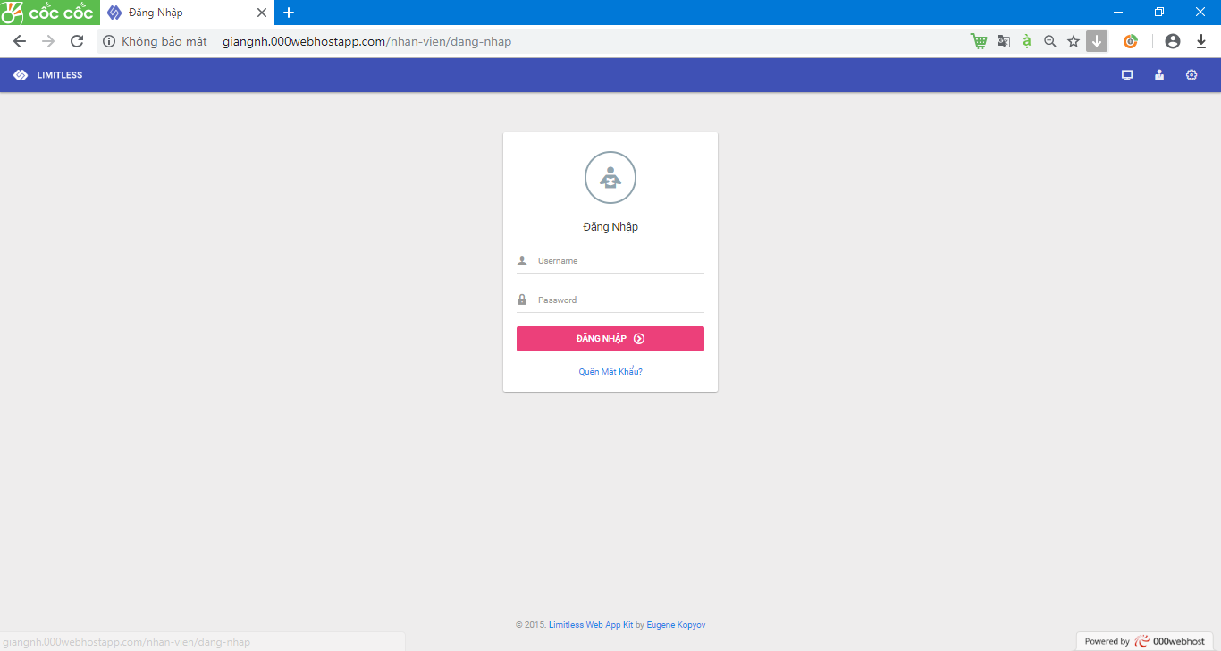

Giao diện đăng nhập

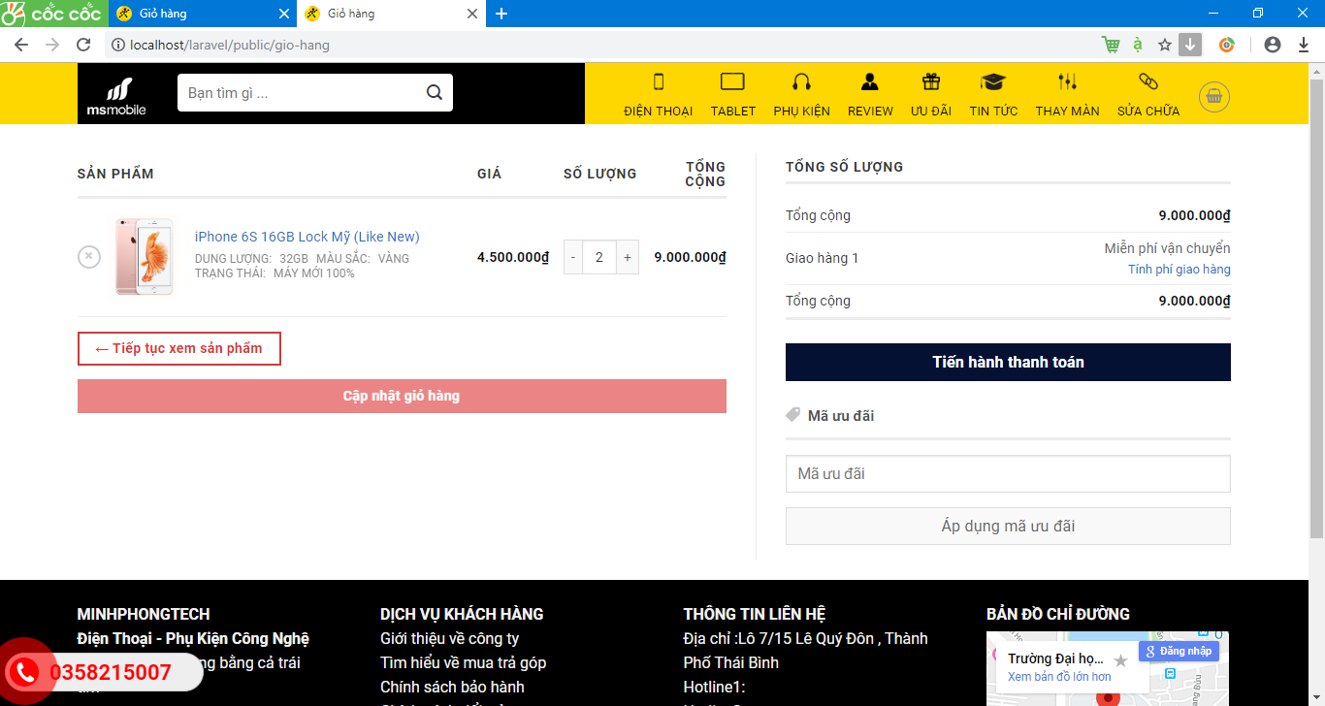

Giao diện giỏ hàng

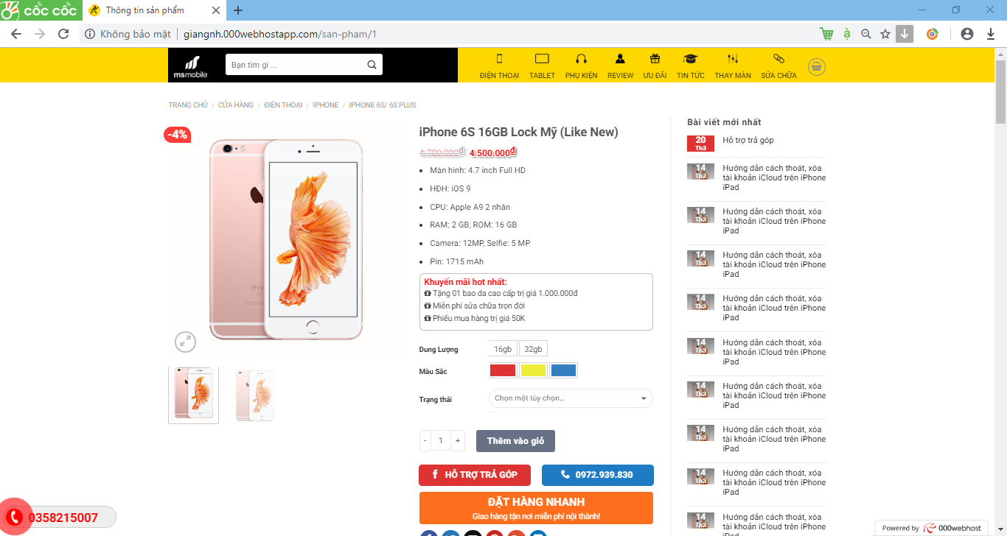

Giao diện sản phẩm

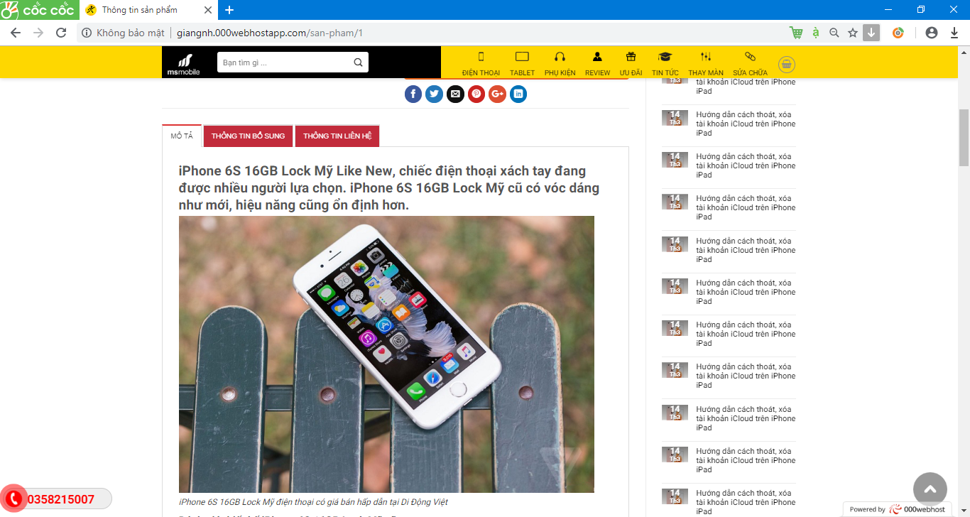

Giao diện bài đăng

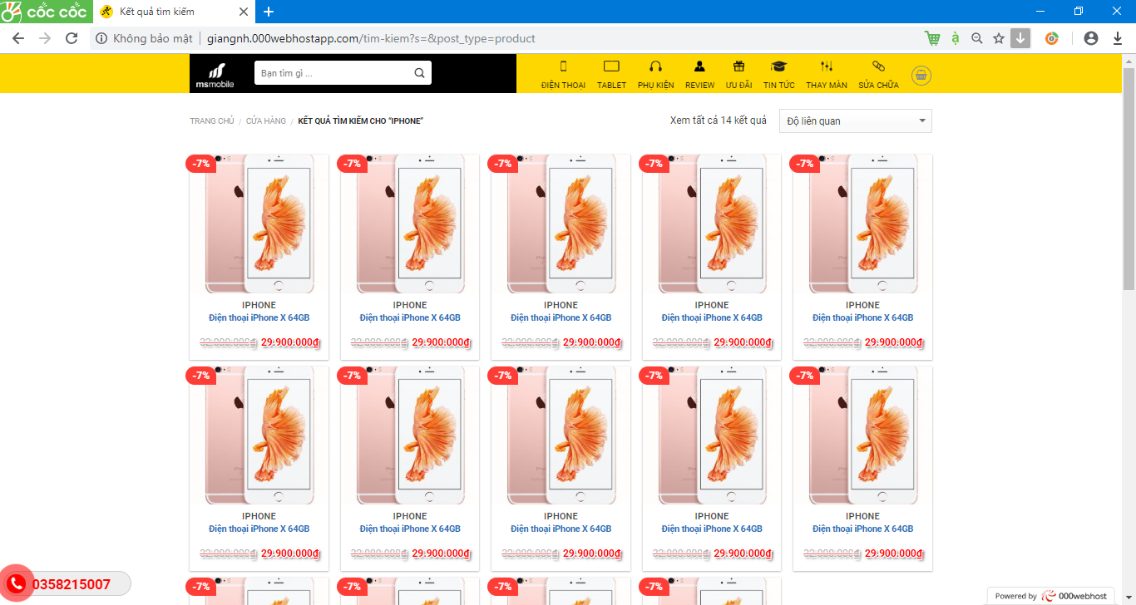

Giao diện kết quả tìm kiếm

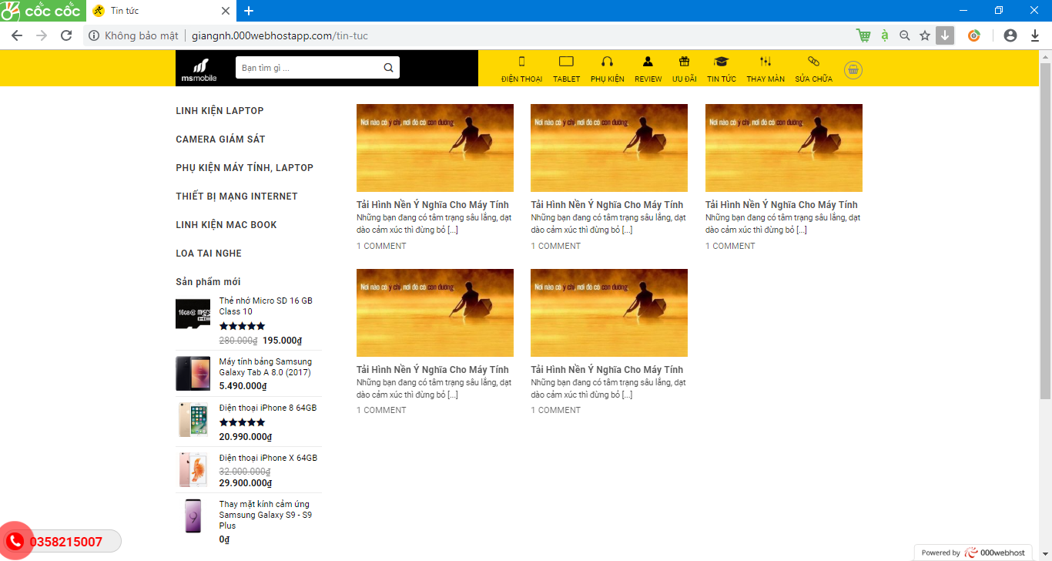

Giao diện danh sách bài đăng

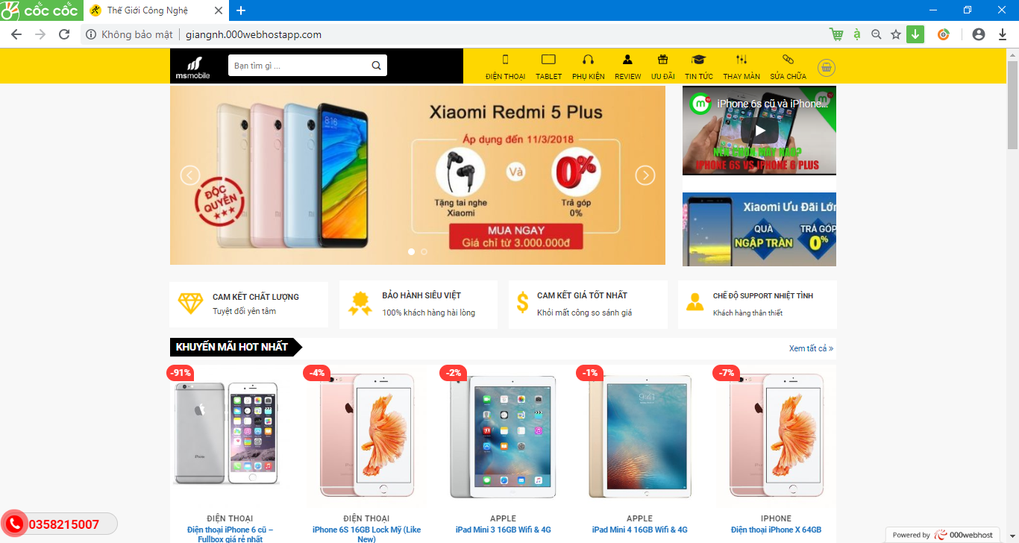

Giao diện trang chủ